

|  |
| --- |
|  |
| МИНИСТЕРСТВО НАУКИ И ВЫСШЕГО ОБРАЗОВАНИЯ РОССИЙСКОЙ ФЕДЕРАЦИИ |
| Федеральное государственное бюджетное образовательное учреждение высшего образования  **"МИРЭА - Российский технологический университет"**  **РТУ МИРЭА** |

|  |  |
| --- | --- |
| **ОТЧЕТ**  **ПО ЛАБОРАТОРНОЙНОЙ РАБОТЕ №6** | |
| **по дисциплине** |  |
| **«**Архитектура вычислительных машин и систем**»** | |
| Выполнил студент группы ИНБО-04-20 | Ло В.Х. |
| Принял | Гололобов А.А. |

|  |  |  |
| --- | --- | --- |
| Практическая | « » 2021 г. | ______________________ |
| работа выполнена |  |  |
| «Зачтено» | « » 2021 г. | ______________________ |

Москва 2021

## **1**. **Постановка задачи**

Цель: Ознакомиться с САПР QUARTUS II фирмы Altera, получить практические навыки создания проектов по схемотехнике ЭВМ в САПР (вариант 14)

## **2**. **Таблица перекодировки состояний автомата**

Таблица 1: Таблица перекодировки состояний автомата

|  |  |  |
| --- | --- | --- |
| № Состояния | № Состояния из таблицы вариантов | Двоичный код  q3, q2, q1, q0 |
| 0 | 12 | 1100 |
| 1 | 1 | 0001 |
| 2 | 9 | 1001 |
| 3 | 2 | 0010 |
| 4 | 14 | 1110 |
| 5 | 8 | 1000 |
| 6 | 7 | 0111 |
| 7 | 6 | 0110 |
| 8 | 4 | 0100 |
| 9 | 13 | 1101 |
| 10 | 10 | 1010 |
| 11 | 15 | 1111 |
| 12 | 5 | 0101 |
| 13 | 0 | 0000 |
| 14 | 3 | 0011 |
| 15 | 11 | 1011 |

## **3. Граф состояний**

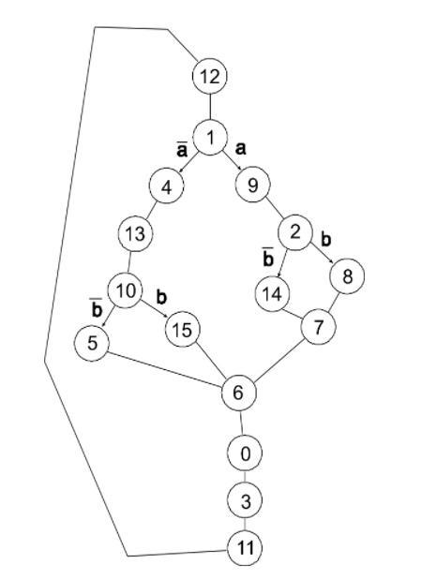

Рис.1 Граф состояний

## **4. Таблица истинности автомата**

Таблица 2: Таблица истинности автомата

|  |  |  |  |  |
| --- | --- | --- | --- | --- |
| Старое состояние | | Условие | Новое состояние | |
| № | Код |  | № | Код |
| 12 | 1100 |  | 1 | 0001 |
| 1 | 0001 | A=0 | 4 | 0100 |
| 1 | 0001 | A=1 | 9 | 1001 |
| 4 | 0100 |  | 13 | 1101 |
| 13 | 1101 |  | 10 | 1010 |
| 10 | 1010 | B=0 | 5 | 0101 |
| 10 | 1010 | B=1 | 15 | 1111 |
| 5 | 0101 |  | 6 | 0110 |
| 6 | 0110 |  | 0 | 0000 |
| 0 | 0000 |  | 3 | 0011 |
| 3 | 0011 |  | 11 | 1011 |
| 11 | 1011 |  | 12 | 1100 |
| 9 | 1001 |  | 2 | 0010 |
| 2 | 0010 | B=0 | 14 | 1110 |
| 2 | 0010 | B=1 | 8 | 1000 |
| 14 | 1110 |  | 7 | 0111 |
| 7 | 0111 |  | 6 | 0110 |
| 15 | 1111 |  | 6 | 0110 |
| 8 | 1000 |  | 7 | 0111 |

## **5. Схема**

## 

Рисунок 2. Синтезированная схема в графическом редакторе САПР QUARTUS II.

## **6**. **Временная диаграмма**

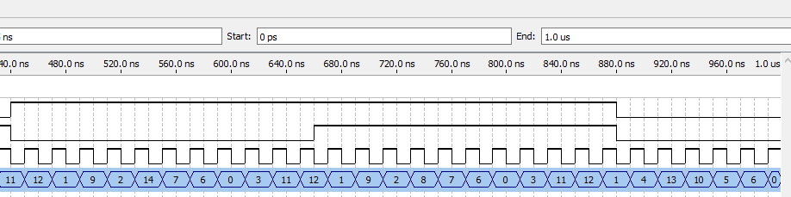

Рис.3 Временные диаграммы

## **7**. **Заключение**

В ходе работы получены знания и практические навыки по построению схемы счетчика.